«ФОРМИРОВАНИЕ ЗАЯВЛЕНИЯ НА ГОСУДАРСТВЕННУЮ РЕГИСТРАЦИЮ ПРАВА В ЭЛЕКТРОННОМ ВИДЕ».

Работа с формами заявлений.
Формы заявлений в подразделе «Государственная регистрация прав» позволяют формировать заявления на государственную регистрацию права.
Формирование заявления состоит из четырех шагов. Перед первым шагом указывается вид заявления (цель обращения). На первом шаге вносятся данные об объекте недвижимости (далее – ОН), данные о правообладателе и указывается способ получения документов. На втором шаге вносятся сведения о заявителе. На третьем шаге вносятся документы, подписанные электронной подписью (далее – ЭП), которые подтверждают полномочия заявителя. На четвертом шаге подтверждаются все внесенные сведения, и заявлению присваивается номер. Далее сформированное заявление отправляется на обработку.
Формирование заявления.
Чтобы начать работу с формой, необходимо перейти на Сайт Росреестра, размещенный по адресу: https://rosreestr.ru .
На главной странице Сайта Росреестра в разделе «Электронные услуги и сервисы» выбрать «Государственная регистрация прав».
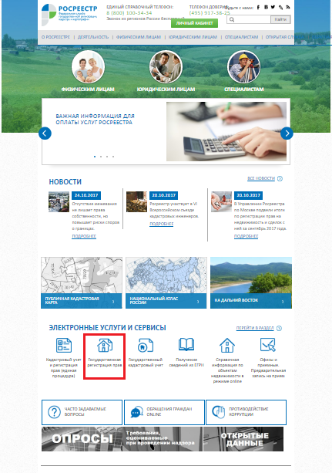
В результате загрузится страница, на которой расположена форма заявления, в которой необходимо выбрать тип заявления (цель обращения).
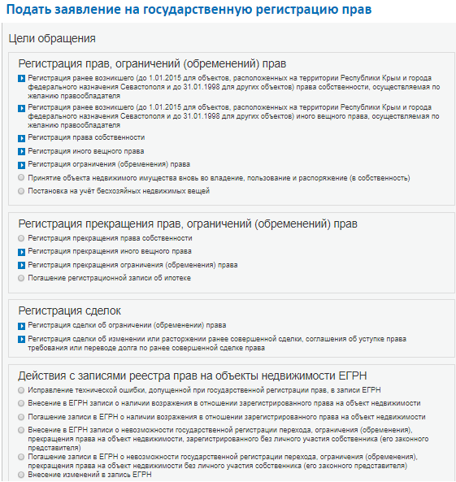
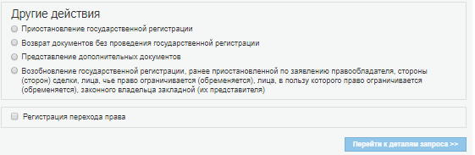
После выбора цели обращения нажать кнопку «Перейти к деталям запроса».
Формирование заявления на государственную регистрацию права состоит из четырех шагов.
1 шаг.
На первом шаге, в зависимости от выбранной цели обращения, вносятся данные об ОН (вид ОН, кадастровый номер/условный номер, площадь, адрес), и правообладателе (вид заявителя, ФИО, СНИЛС, дата рождения, место рождения, пол, гражданство, сведения о документе, удостоверяющем личность, адрес, контактная информация (телефон, e-mail)). Например, при выборе цели обращения «Регистрация права общей совместной собственности» на первом шаге необходимо указать данные о нескольких правообладателях, при выборе «Регистрация права общей долевой собственности» указывается размер доли в праве, при выборе цели обращения «Регистрация договора участия в долевом строительстве» необходимо указать данные о нескольких ОН т.д.
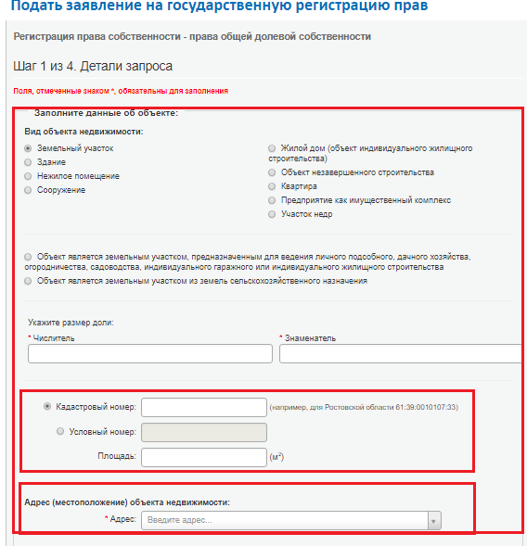
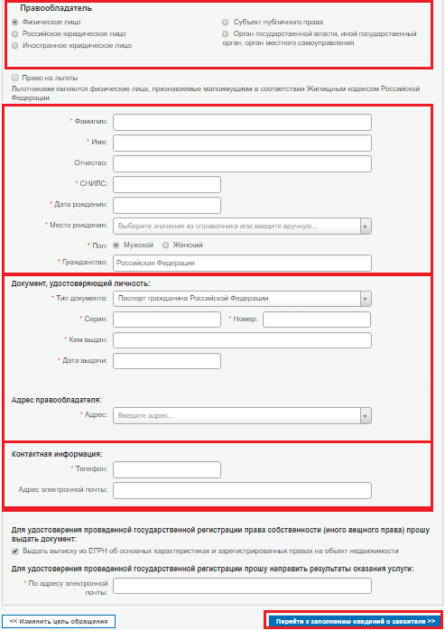
Все поля, отмеченные , обязательны для заполнения.
Также, на первом шаге необходимо указать адрес электронной почты, на которую необходимо направить результаты оказания государственной услуги.
После того, как выбран тип получения, необходимо перейти на второй шаг формы запроса, нажав на кнопку «Перейти к сведениям о заявителе».
2 шаг.
На втором шаге формирования заявления указываются сведения о заявителе: обращается сам заявитель, или представитель заявителя. В случае, если обращается представитель заявителя, необходимо внести соответствующую информацию в разделе формы «Представитель заявителя». На втором шаге заявления также подтверждается согласие на обработку персональных данных, и подтверждение достоверности внесенных данных, соблюдение установленных законодательством требований.
Следует учитывать, что внесенная информация о лице, имеющем право на безвозмездное получение сведений, должна соответствовать информации в ЭП, которой будет подписано заявление. В противном случае, заявление получит статус «Проверка не пройдена», и не попадет в учетную систему для дальнейшей обработки.

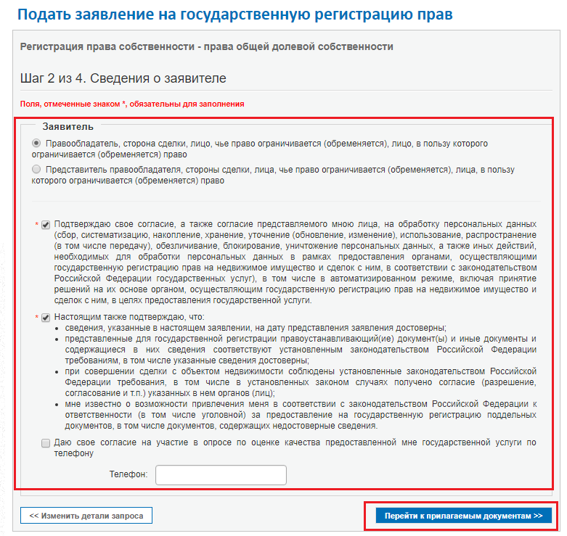
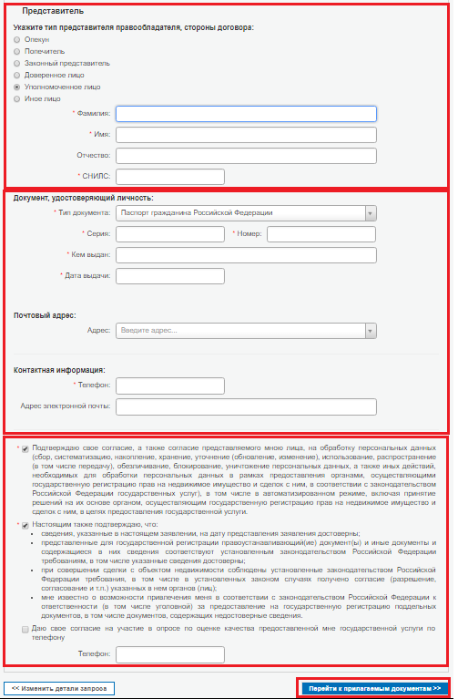
Для перехода на третий шаг необходимо нажать на кнопку «Перейти к прилагаемым к запросу документам».
3 шаг.
На третьем шаге формирования запроса прилагаются документы.
В случае, если обращается представитель заявителя, в обязательном порядке прикладываются документы, подтверждающие его полномочия (напр., доверенность). Прикладываемые документы должны быть подписаны ЭП. Для того, чтобы к заявке приложить документ, необходимо нажать кнопку «Добавить».
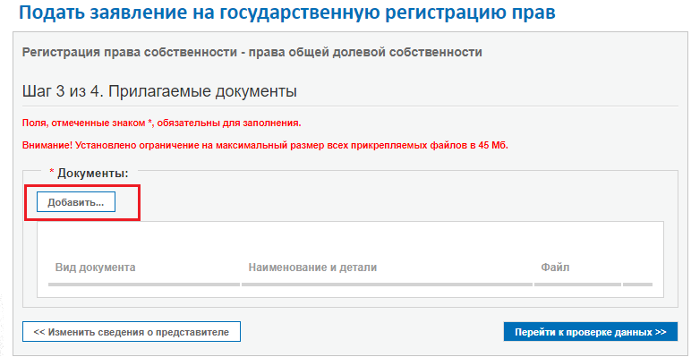
В результате, появляется форма для добавления документа, в которой необходимо заполнить все необходимые поля.
Ко всем прилагаемым документам должны быть в паре приложены файлы ЭП.
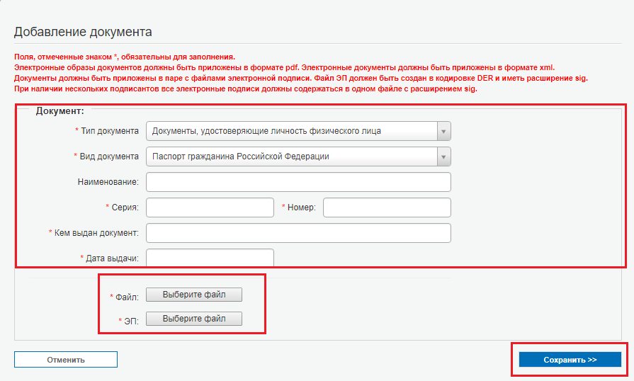

ВАЖНО!!!
- В случае, если прилагается к заявлению доверенность, образ документа должен быть подписан нотариусом. Также, если прикладывается документ, подтверждающий полномочия представителя заявителя, необходимо, чтобы образ документа должен быть подписан ЭП уполномоченного лица;
- Все прилагаемые документы должны быть подписаны ЭП заявителя;
- Сертификат ЭП представителя заявителя должен содержать отметку (идентификатор) о том, что представитель действует от имени заявителя.

Особенности подписания образа документа несколькими ЭП.
В случае, если прикладывается документ, который должен быть подписан несколькими сторонами, например, договор купли-продажи, подписывать образ документа необходимо следующим образом:
По файлу документа кликнуть правой кнопкой мыши и выбрать из контекстного меню КриптоАРМ -> Подписать.
Далее выбрать сертификат ЭП одной стороны договора и нажать «ОК».
Далее, подписанный файл (имеющий расширение *.sig) снова подписать, нажав в контекстном меню КриптоАРМ -> Добавить подпись.
Далее выбрать сертификат ЭП второй стороны договора и нажать «ОК».
После того, как поля заполнены и прикреплены электронные образы документов, и файлы ЭП, необходимо нажать на кнопку «Сохранить».
После того, как все необходимые документы приложены, можно перейти на четвертый шаг формирования запроса. Для этого необходимо нажать кнопку «Перейти к проверке данных».
Следует учитывать, что размер файлов всех прилагаемых документов не должен превышать 45 Мб.
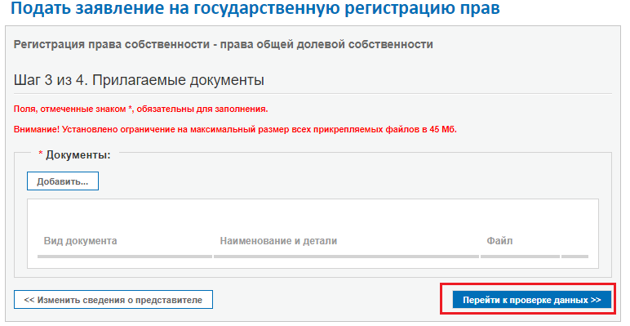
4 шаг.
На четвертом шаге осуществляется проверка всех ранее введенных данных.
Чтобы отправить заявление на обработку, необходимо нажать на кнопку «Подписать заявление». В результате должно появиться окно для выбора сертификата подписи.
Заявление о государственной регистрации права должно быть подписано сертификатом ЭП заявителя или представителя заявителя. Сертификат представителя должен содержать отметку (идентификатор) заявителя, о том, что представитель действует от имени заявителя.
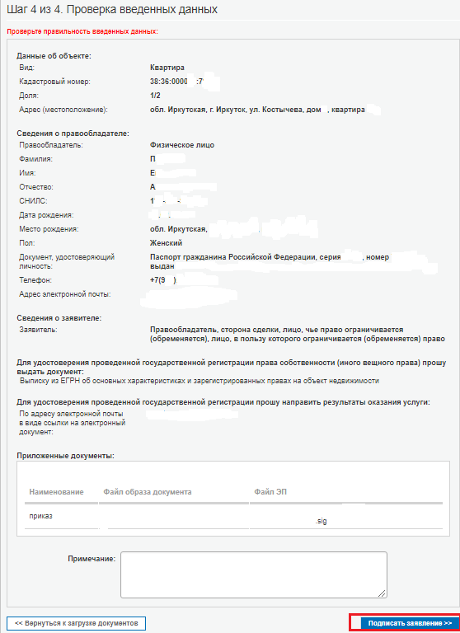
После того, как сертификат подписи выбран, отображается окно об успешном подписании заявления, в котором необходимо нажать «Отправить заявку». В случае, если есть необходимость формирования еще одного заявления – нажать «Оформить еще одно заявление».
После отправки заявления появляется сообщение с номером заявления.

Оплата.
После формирования заявления на адрес электронной почты, указанной при формировании заявления, направляется номер заявления, код платежа (УИН) для оплаты государственной услуги, по которому необходимо произвести оплату до указанного в уведомлении Росреестра срока. В противном случае, заявление после истечения указанного срока присваивает статус «Возврат без рассмотрения».
Только что сформированное заявление после успешной проверки получает статус «Ожидает оплаты». Такое заявление не поступит в учетную систему, пока портал Росреестра не получит информацию об оплате.
Узнать способы оплаты можно при проверке статуса исполнения запроса в сервисе «Проверка исполнения запроса (заявления)», размещенном https://rosreestr.ru/wps/portal/cc_vizualisation.
В сервисе ввести номер заявления и цифры с картинки, затем выбрать «Укажите код платежа». В появившемся поле указать код платежа, отправленный на электронную почту и нажать «Перейти к оплате». Если код платежа утерян, необходимо выбрать «Восстановить код платежа», который будет отправлен на электронную почту, указанную при формировании заявления.
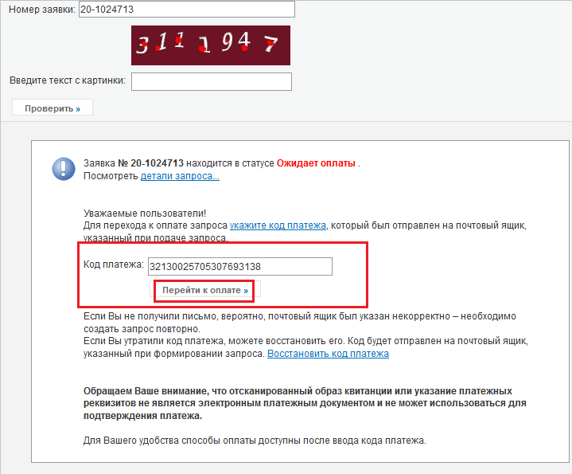

В результате появится сообщение и кнопка, с помощью которой можно сформировать и распечатать квитанцию для оплаты. 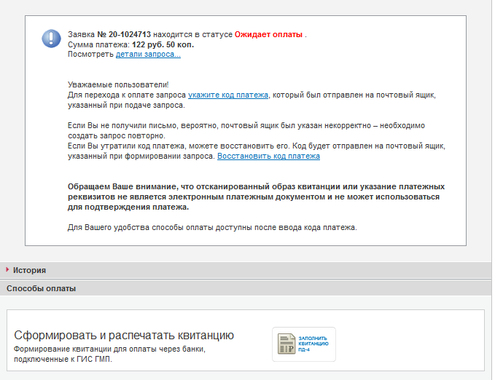
Оплатить государственную услугу можно несколькими способами: посредством оплаты через «Сбербанк Онлайн», формированием платежного поручения и дальнейшей оплаты через оператора Банка, подключенного к государственной информационной системе о государственных и муниципальных платежах (далее – ГИС ГМП).

ВАЖНО!!!
Следует учитывать информацию об оплате при подаче заявления на государственную регистрацию права при самостоятельном формировании платежного поручения.

После того, как поступит информация об оплате, на адрес электронной почты поступит уведомление портала Росреестра о том, что информация об оплате получена. Также в уведомлении будут указаны все документы, приложенные при формировании заявления.
После получения порталом Росреестра информации об оплате, заявление получает статус «В работе» и переходит в учетную систему для дальнейшей обработки.
Для лиц, получающих государственные услуги на безвозмездной основе заявление после проверки сразу присваивает статус «В работе» и поступает в учетную систему.
Получение документов (результатов оказания государственной услуги).
После того, как по заявлению будет проведена государственная регистрация права, на адрес электронной почты поступает уведомление о том, что государственная регистрация проведена, а также направляется код (ключ) доступ для получения документов по заявлению.
Чтобы получить документы по заявлению, необходимо перейти в сервис «Проверка исполнения запроса (заявления)», в котором необходимо ввести номер заявления, код (ключ) доступа и нажать на кнопку «Проверить».
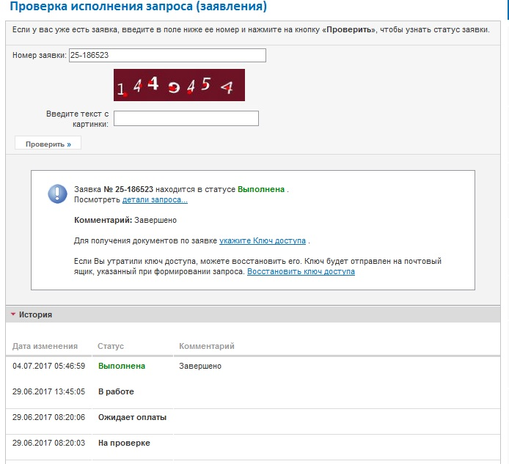
В результате осуществляется скачивание документов по сформированному заявлению. Если код доступа утерян, его можно восстановить, выбрав «Восстановить код доступа».

Визуализация документов.
Документы по заявлению скачиваются в виде zip-архива, содержащего образы документов и файлы подписи. Такие документы, как выписка, удостоверяющая право, отметки (штампы) регистраторов о проведенной регистрации поступают в виде xml-файлов.
Чтобы визуализировать документ, необходимо воспользоваться сервисом «Проверка электронного документа», размещенным по адресу: https://rosreestr.ru/wps/portal/p/cc_ib_portal_services/cc_vizualisation.
Перед началом работы с сервисом предварительно необходимо разархивировать полученные документы. Затем прикрепить xml—документ в поле «Электронный документ (xml-файл)».
В результате появится ссылка «Показать в человекочитаемом виде», при переходе по которой загружается печатное представление документа.
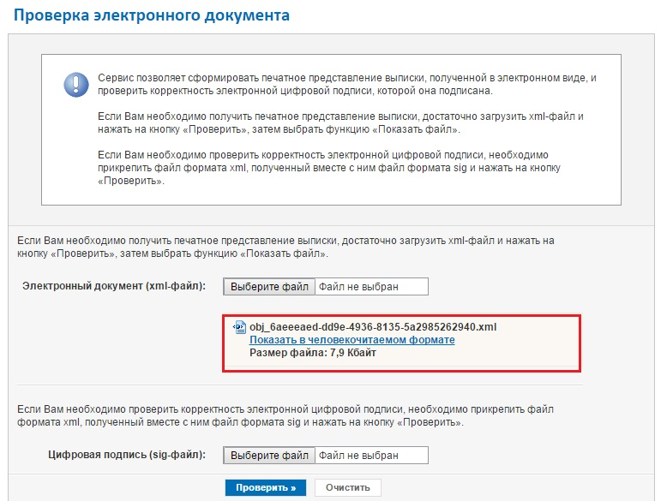
Чтобы проверить корректность ЭП, которой подписан документ, необходимо загрузить файл документа формата *.xml и сам файл подписи (в формате *.sig), затем нажать на кнопку «Проверить». В результате появится сообщение о корректности ЭП.
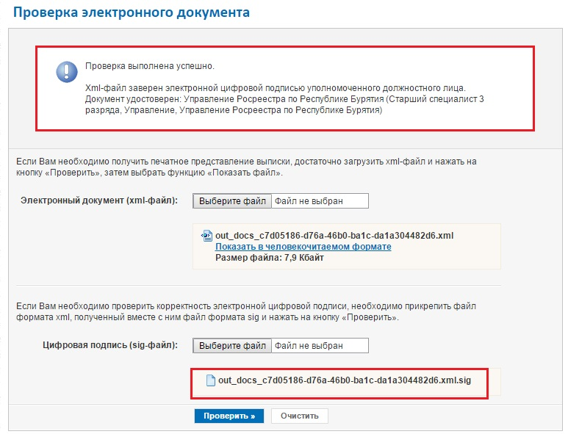

Рекомендации по работе с сервисами сайта Росреестра.
- В случае, если при переходе по ссылке «Показать в человекочитаемом формате» документ не загружается, следует отключить блокировку всплывающих окон в используемом браузере, а также добавить сайт Росреестра (rosreestr.ru) в надежные узлы;
- При работе с сервисами сайта Росреестра рекомендуется использовать такие браузеры как Google Chrome, Mozilla Firefox. Некорректная работа сайта Росреестра возможна в Internet Explorer 11.
- Инструкция по работе и настройке ЭП размещена по адресу: https://rosreestr.ru/cc_ib_electronic_state_rights/cert_user_manual.pdf.

.

